小石潭记
【重点难点点拨】
一、需掌握的字的读音
篁竹（huáng） 清洌（liè） 为坻（chí） 为屿（yǔ）
为嵁（kān） 翠蔓（wàn） 参差（cēn cī） 佁然（yǐ）
俶尔（chù） 翕忽（xī） 差互（cī） 寂寥（liáo）
悄怆（chuàng） 幽邃（suì） 龚古（gōng）

二、文学常识
1．作者简介
柳宗元，字子厚，河东人，唐代中期杰出的文学家，思想家。曾参与王叔文集团的政治革新活动，任礼部员外郎。失败后，被贬为永州司马。他在政治上不得志，心情抑郁，所以就以游山玩水，欣赏大自然风光来排遣内心的愁闷。他在永州发现了许多风景佳丽的地方，记下了其中的八处名胜，成为我国古典文学散文史上颇有名的“永州八记”。
2．背景介绍
《小石潭记》是“永州八记”中的第四篇。作者寓情于景，抒发谪居生活的清寂苦闷、抑郁忧伤之情。他所写的游记散文，往往借景抒情，以寄托自己政治上不得志的悲愤。
3．题解
“记”是古代的一种文体，主要是记载事物，往往通过记事、记物、写景、记人来抒发作者的感情或见解，即景抒情，托物言志。

三、课文注释及译文、分析
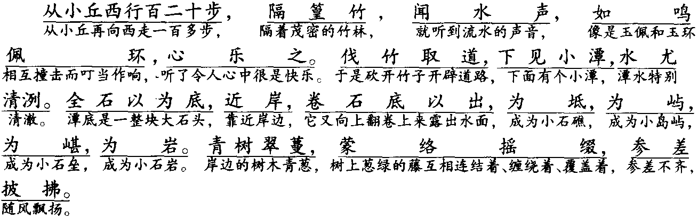
第一段：写发现小石潭的经过和潭的概貌。可分两层：第一层（开头到“水尤清洌”）写发现小石潭的过程。“从小丘西行百二十步”，指明了小石潭的方向和位置。“隔篁竹，闻水声，如鸣佩环”，未见其形，先闻其声，而声音又如此悦耳动听，自然引动了作者的游兴，于是“伐竹取道”，发现了这个石潭。“伐竹”，与上文“隔篁竹”相呼应，说明小石潭是一个人迹罕至的所在，又为下文“寂寥无人”、“其境过清”设伏。而发现后，最先扑入眼帘的便是那异常“清洌”的潭水。第二层（“全石以为底”至本段末）写潭的概貌。着意突出一个“石”字：底是“全石”；近岸，有坻、屿、嵁、岩；潭的四周，还有附石而生的“青树翠蔓”。这些景物与清洌的潭水相辉映，使潭的环境显得格外清幽。
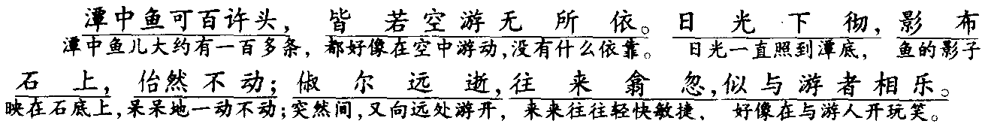

第二段：写潭中游鱼的情趣。“空游无所依”十分贴切地表现了鱼在清澈透明的水中游动的姿态。又用动静交错的写法，先以“日光下彻，影布石上”写静态，再以“俶尔远逝，往来翕忽”写动态。从这一静一动中，作者看到了鱼的欢乐，而且猜出它们是因游人的到来而欢乐。短短的四十个字，把物态、物情全写出来了。
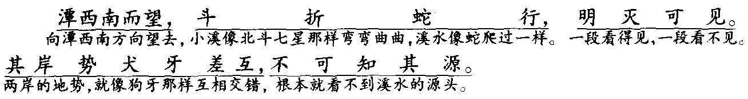
第三段：写潭的水源。“西南而望”一句指明了水潭的方向，即溪水由西南方向流来；“望”又表明作者的视线从近处转向远方。“斗折蛇行”写溪的形状，也是一静一动，其所以有动（“蛇行”）的感觉，是因为溪水在流动的缘故。“明灭可见”，写人在高处望溪身时所产生的感觉，用得十分贴切。最后又用“犬牙差互”来形容岸势，来表溪身的奇特。这一幅隽美的图画是作为石潭的外景出现的。
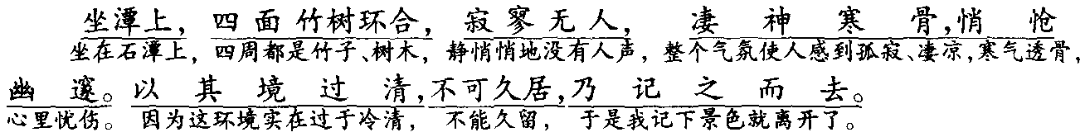
第四段：写潭的景色给人的感觉。先说“坐潭上”，“坐”使人静下来，再看四面环合的竹树，对潭中景物的感受更深，以“凄神寒骨，悄怆幽邃”八个字概括了景物中的气氛，含蓄地表达了作者幽寂、悲凉的心境。
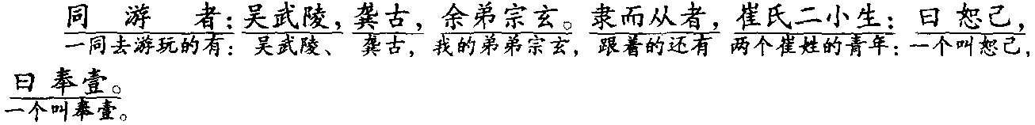
最后一段交代同游人的姓名，是古代山水游记的一种格式，也可以看作是游记的附文。

四、写作特色
1．精细准确地刻画景物。
作者是一位高明的艺术家，他不停留在景物的明显特征上，而是极力从一些细小的地方进行烘托：一是未见其形，先写其声。“隔篁竹，闻水声，如鸣佩环”，声音如此悦耳动听，已暗示出这不是一般的潭；二是以“青树翠蔓”作烘托，翠蔓附于石上而成“蒙络摇缀”之态，使潭显得更加幽静；三是极写潭水之清，这也是石潭的突出特点之一，除从正面点出“水尤清洌”而外，又借鱼的游态（“皆若空游无所依”）和阳光下鱼儿留在石上的影子（“佁然不动”）来表现水的透明程度。读着这些，一个隽美而又奇特的小石潭便宛然在目了。
2．景物描写中的静趣。
古人说：“万物静观皆自得，四时佳兴与人同。”用静观来发现物的“自得”之态，这就有了“静趣”。本文中关于鱼儿的描写就是这方面的一个显著例子。从“空游”一语可以看出作者专注于鱼的游姿，已经忘记它们身处水中。它们愿意享受阳光的恩赐，便“佁然不动”；忽然发现游人，就“俶尔远逝”；待到觉得游人并无恶意，又产生了亲切感，于是欢乐起来，“往来翕忽”，好像对客人表示欢迎似的。作者之所以能发现鱼儿这些“自得”之态，都来源于“静观”。再一个例子是关于溪水的描写，作者产生“斗折蛇行，明灭可见”的感受，是因为他不仅看到了溪身的形状，而且看到了水的亮度，感知了溪水的流动，这也是得力于“静观”。

五、古今异义
乃记之而去 古：离开 今：前往，到某处
崔氏二小生 古：年轻人 今：戏曲艺术中的一种角色

六、一词多义
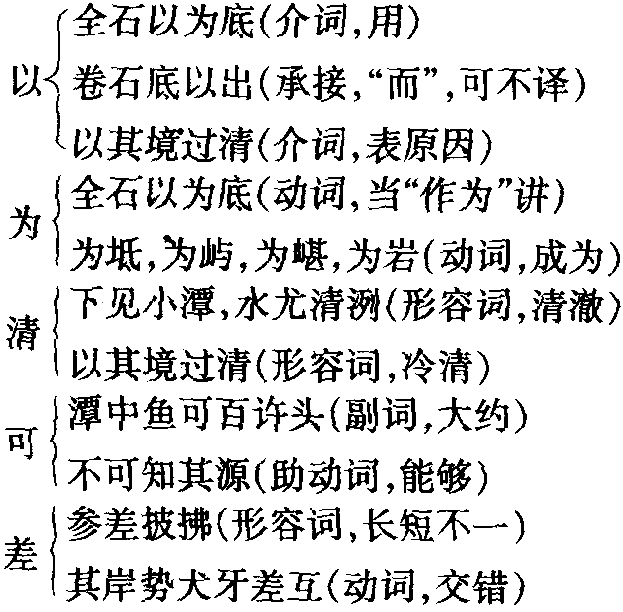

七、词的活用
1．名词作状语
从小丘西行 向西
下见小潭 在下面
潭西南而望 向西南
斗折蛇行 像北斗星 像蛇
其岸势犬牙差互 像狗的牙齿那样
2．形容词用如动词
凄神寒骨 使……凄伤 使……寒冷

八、重点字词的解释
隔篁竹：成林的竹子。
心乐之：快乐。
伐竹取道：取得，这里指开辟。
下见小潭：通“现”。
水尤清洌：清澈。
青树翠蔓：具有攀援茎的植物。
鱼可百许头：用在整数数词后，表大概的数量。
日光下彻：穿过，透过。
往来翕忽：轻快敏捷的样子。
明灭可见：或隐或现。
犬牙差互：交错。
竹树环合：围绕 合拢。
隶而从者：附属 跟从。

九、特殊句式
1．省略句
①心乐之 这里省略了主语“吾”。
译：（我）心中很快乐。
②斗折蛇行 这句省略了主语“溪身”。
译：（溪身）像北斗星那样曲折。
2．倒装句
①如鸣佩环这句应为“如佩环鸣”。
译：好像人身上佩带的玉佩、玉环相碰发出的声音。
②全石以为底 这句应为“以全石为底”。
译：以整块石头为底。

十、课后习题解答
（一）提示：小石潭留给人的印象，如潭水声音的悦耳动听，潭水的清澈透亮，环境的清幽等。作者坐在小石潭上，有一种幽独凄凉的感觉，我们因遭遇和处境的不同，当然就不一定有这样的感觉了。
（二）文中所写的水、光、鱼、石之间是一种相互映衬、浑然一体的关系。
（三）1．向西 2．像北斗星那样像蛇那样 或隐或现 3．像狗的牙齿那样 4．因为
（四）略。

